INSTALANDO LUBUNTU

ALEJANDRO SAINZ SAINZ

Contenido

1. CONFIGURANDO VM PARA INSTALAR 2

1.1 PRIMEROS PASOS 2

2 instalación del s.o. 11

2.1 el instalador 11

3 preparación del disco 14

3.1 particionado 14

4 LA PARTE ABURRIDA, ESPERAR A QUE INSTALE 16

4.1 INSTALACIÓN… ZZzz… 16

5 TERMINADO DE LA INSTALACIÓN 18

5.1 COMPROBACIÓN 18

6 COMENTARIOS Y OPINIÓN PERSONAL 19

6.1 CONCLUSIONES 19

7 BIBLIOGRAFIA 19

# CONFIGURANDO VM PARA INSTALAR

## PRIMEROS PASOS

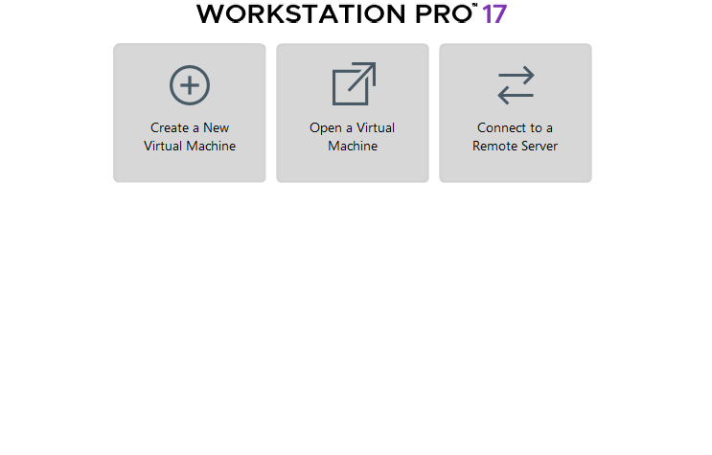

Lo primero es elegir “Create a New Virtual Machine”.

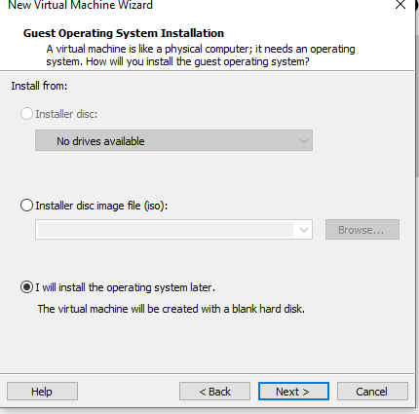

En este segundo paso, le diré que instalaré el sistema más tarde, primero configuraré la máquina.

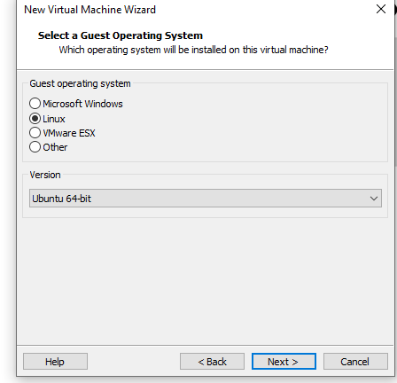

Indico que el sistema sea Linux, y abajo, en el desplegable se selecciona Ubuntu 64-bits.

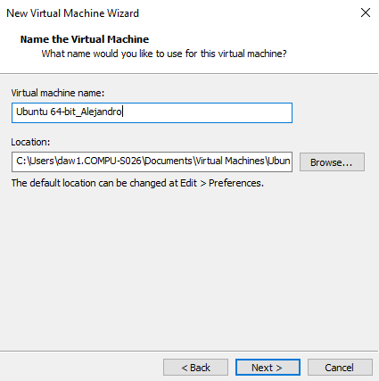  
Siguiendo los pasos le damos un nombre a la máquina virtual y le decimos donde debe de guardarla.

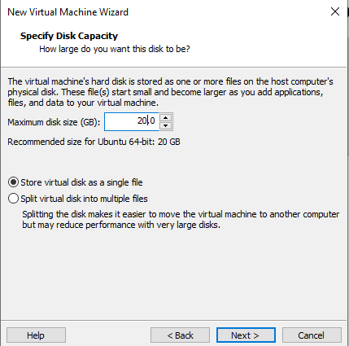

Le damos un tamaño de disco y decidimos si queremos el disco en un solo bloque o en varios fragmentos.

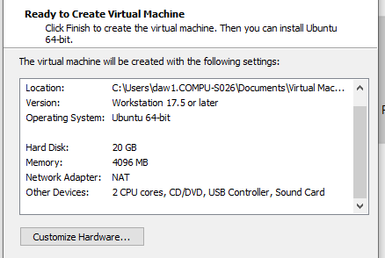  
En esta pantalla se nos muestran las opciones que hemos ido añadiendo, y nos aparece una opción de customizar hardware, la cual voy a pulsar para ver que cosas podría cambiar.

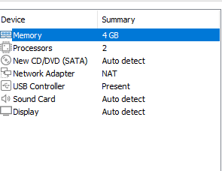

Tenemos un apartado, este que vemos arriba, en el que vemos las opciones de hardware, tanto el simulado como el físico que vamos a dedicar a nuestra máquina.

Por ahora, lo vamos a dejar todo como viene por defecto, no le vamos a añadir ningún disco adicional ni ninguna otra opción.

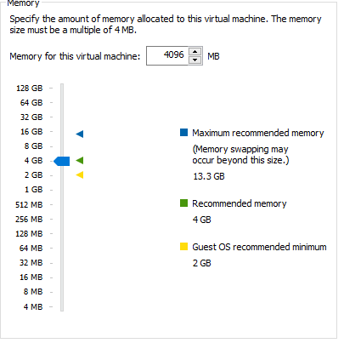

Si miramos a la parte derecha, en algunas de las opciones, podemos ver los cambios que podemos ir haciendo. Como vemos, en este caso, dejamos las opciones en recomendado. Por ejemplo, en este caso, es la opción de la RAM que vamos a dedicar a la máquina virtual.

Una vez terminada de descargar la ISO de Linux, en este caso, Lubuntu, que pesa poco, debemos de hacer lo siguiente.

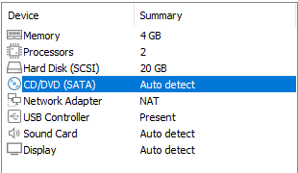

Seleccionamos el CD/DVD

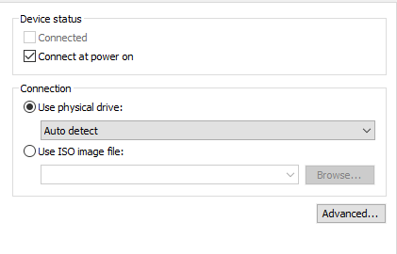

Estas son las opciones que nos aparecen. En este apartado, seleccionaremos la ISO que hemos descargado, para que la lectora virtual de la VM se ejecute en el primer arranque de la máquina.

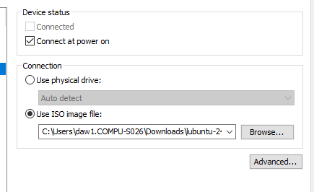

Dejamos preparada la ISO descargada.

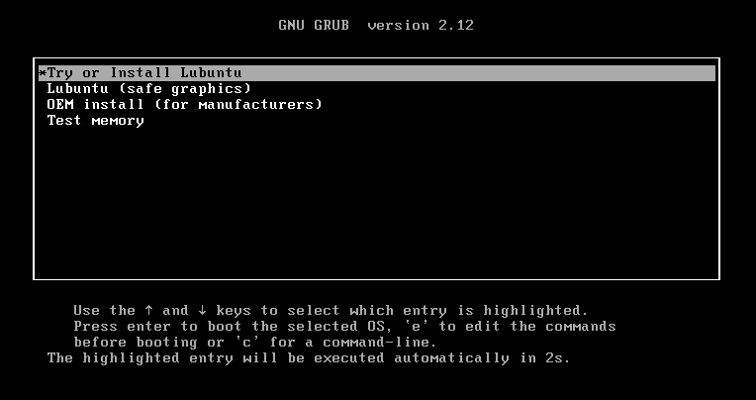

Arrancamos la máquina virtual, y esto es lo primero que aparece en ella, así que seleccionamos Try or Install.

Poco a poco voy creando la estructura de directorios.

Unos cuantos más y listo.

# instalación del s.o.

## el instalador

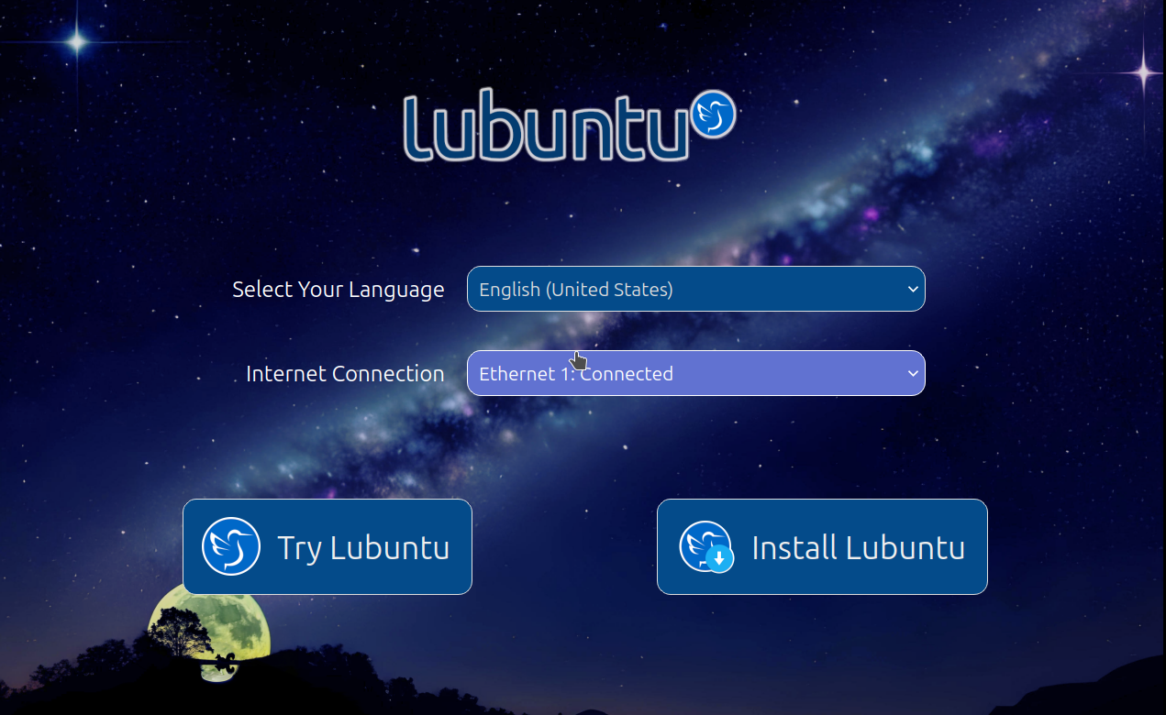

Si no pulsamos nada durante la primera pantalla al arrancar la máquina, selecciona por defecto la primera opción. Llegamos a esta pantalla, clásica de la instalación de un S.O.

Elegiré el idioma Español, evidentemente, y la opción de Install, si eligiese Try simplemente ejecutaríamos la versión Live CD del sistema operativo.



También muy importante instalar las VMWare Tools para mejorar la funcionalidad del teclado, ratón, etc. Con eso conseguiremos una respuesta similar a la de el sistema nativo.

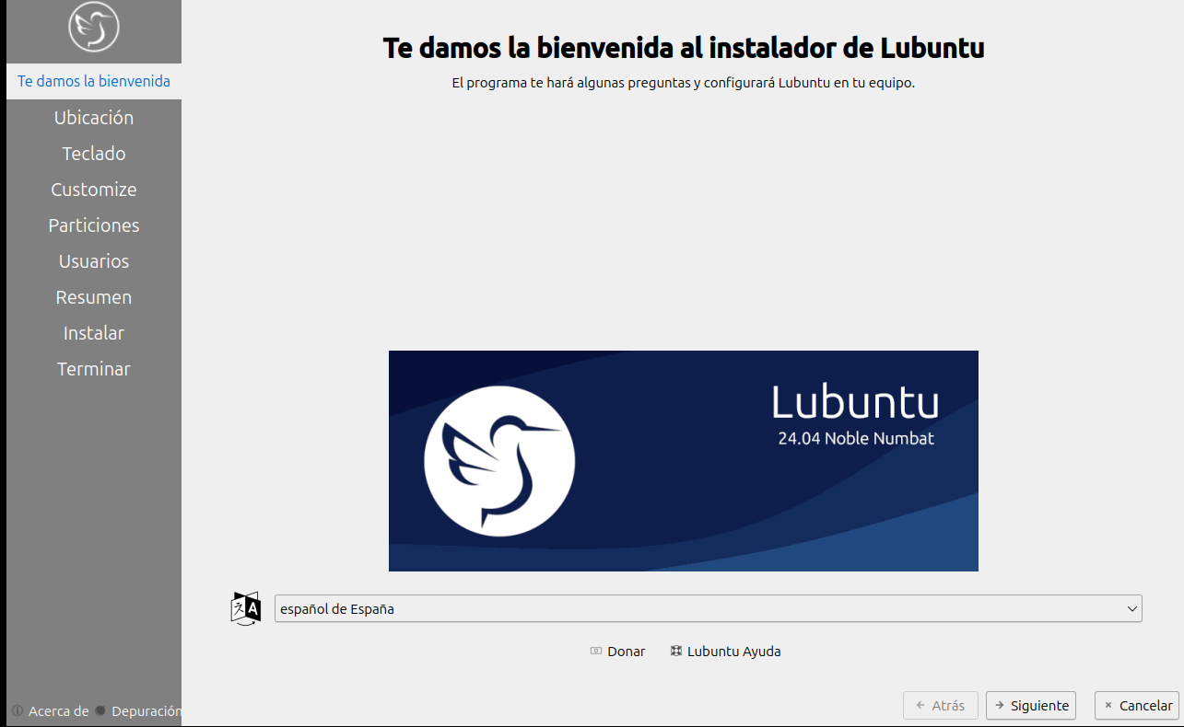

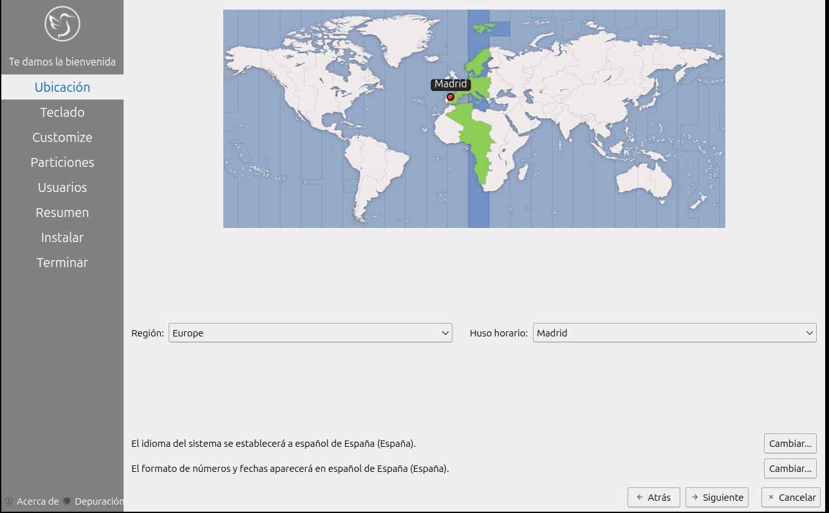

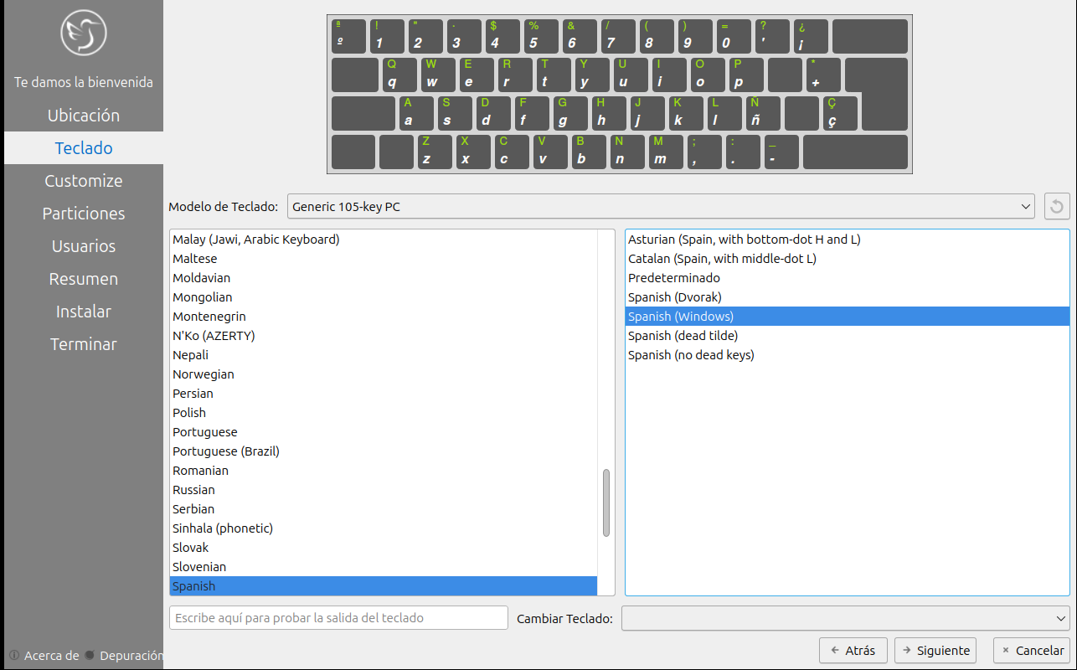

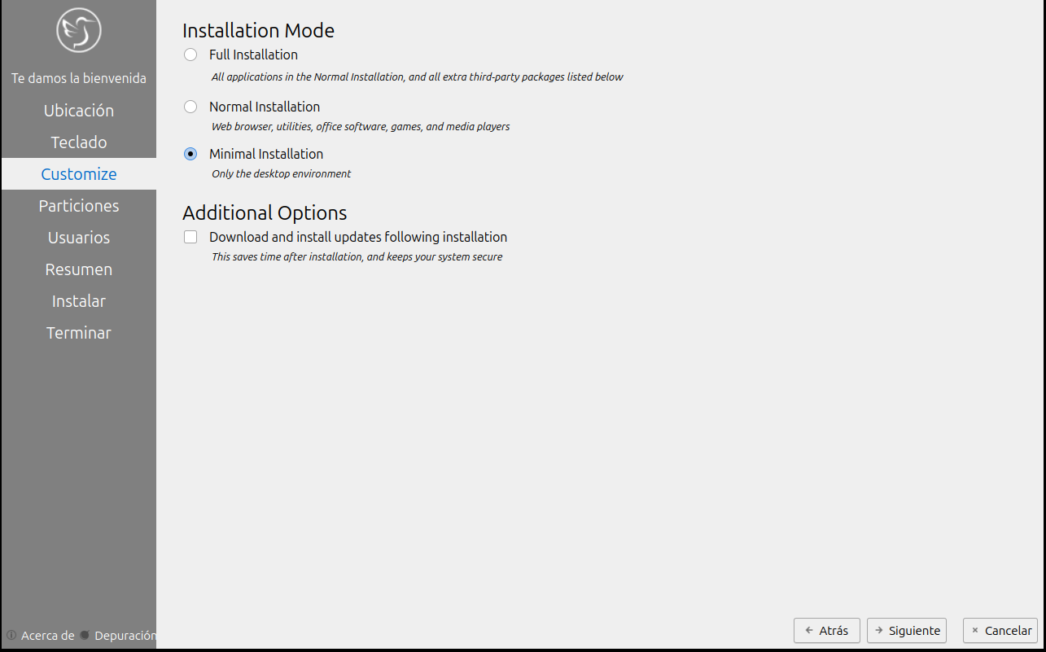

En todas las opciones anteriores es fácil, siguiente, siguiente, siguiente, hasta llegar hasta esta última, en la que voy a elegir la instalación minima y no descargar actualizaciones durante la instalación, para que vaya más rápido.

# preparación del disco

## particionado

En este caso, dado que es una máquina virtual, le diremos que ocupe todo el disco, ya que es pequeño y no nos preocuparemos por las particiones.

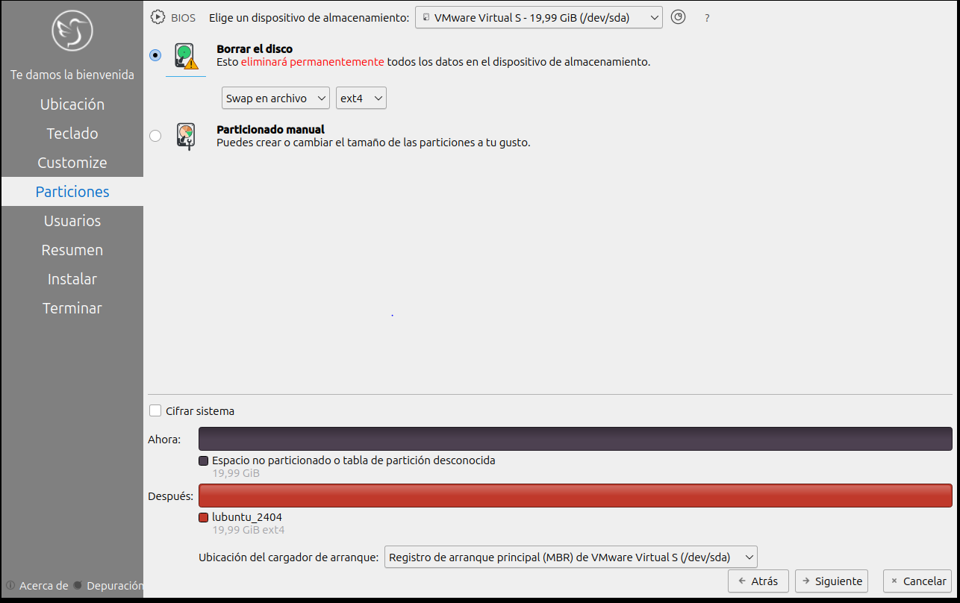

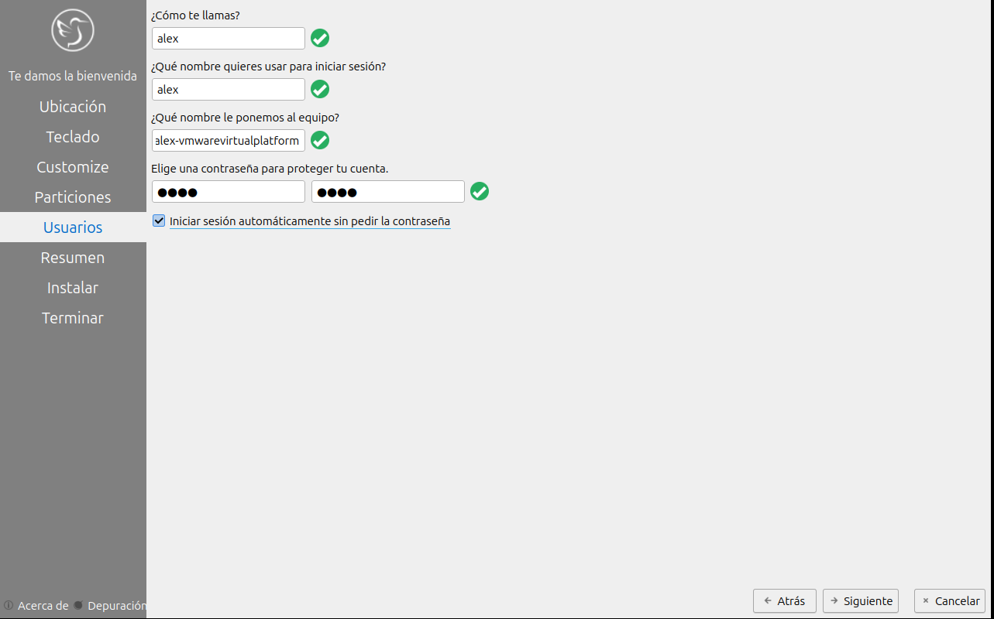

En este paso no nos vamos a complicar. Usuario y Contraseña básicos y no pedir contraseña para iniciar sesión.

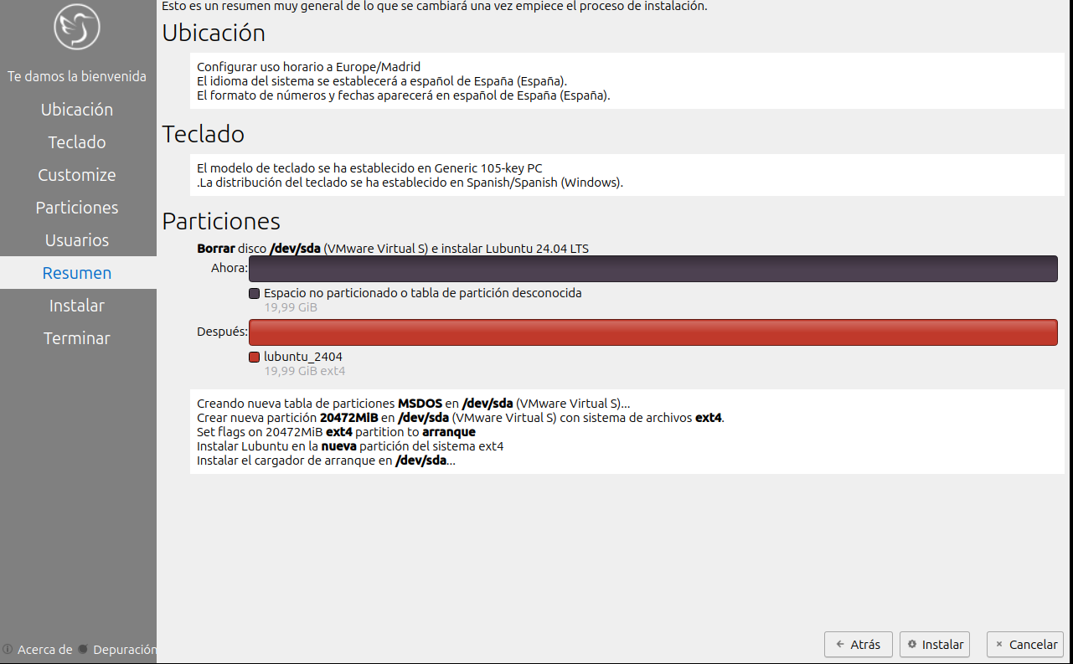

Todo listo para proceder a la instalación.

# LA PARTE ABURRIDA, ESPERAR A QUE INSTALE

## INSTALACIÓN… ZZzz…

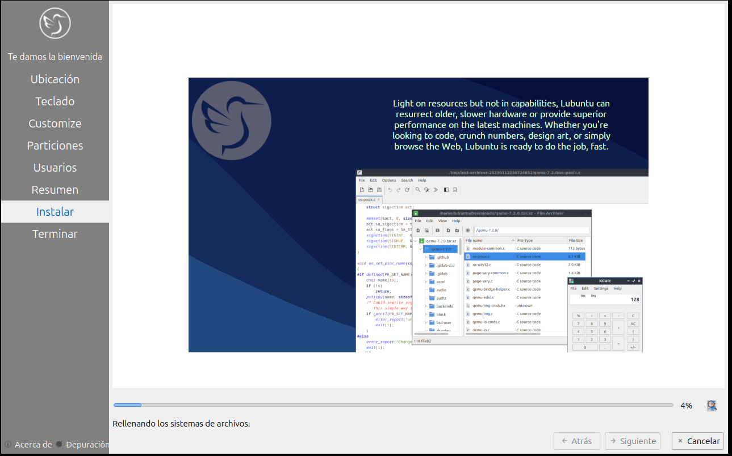

Esperaremos, con toda la paciencia que podamos. Por lo menos esto es Linux, si llega a ser Microsoft, sería todavía peor.

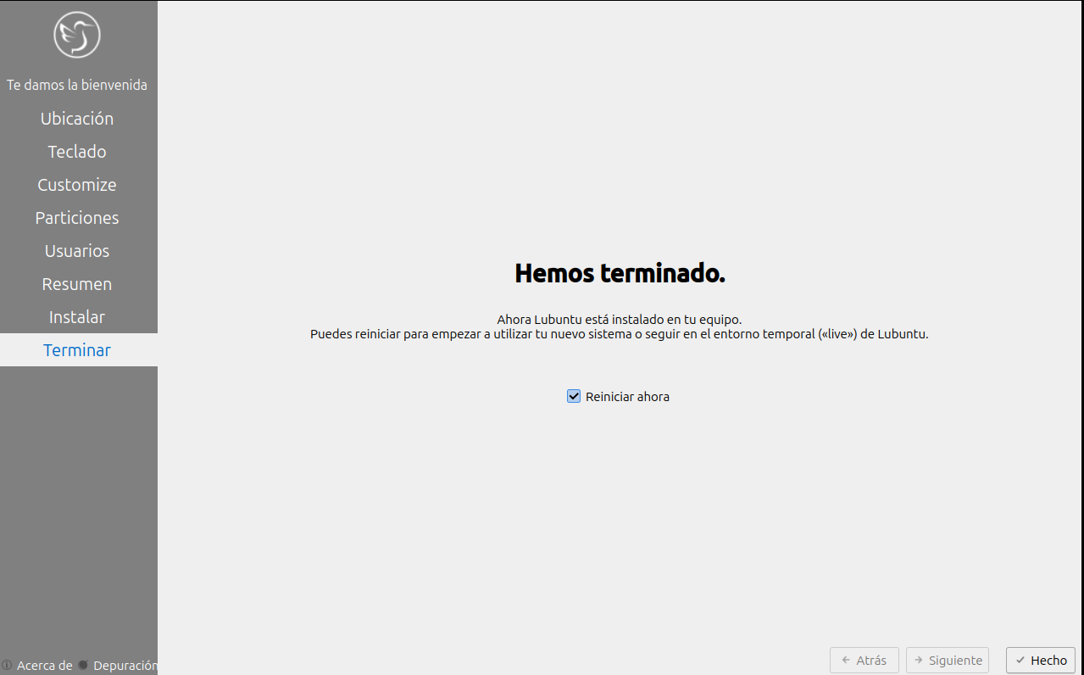

Parece que ha terminado, ya solo nos queda reiniciar.

# TERMINADO DE LA INSTALACIÓN

## COMPROBACIÓN

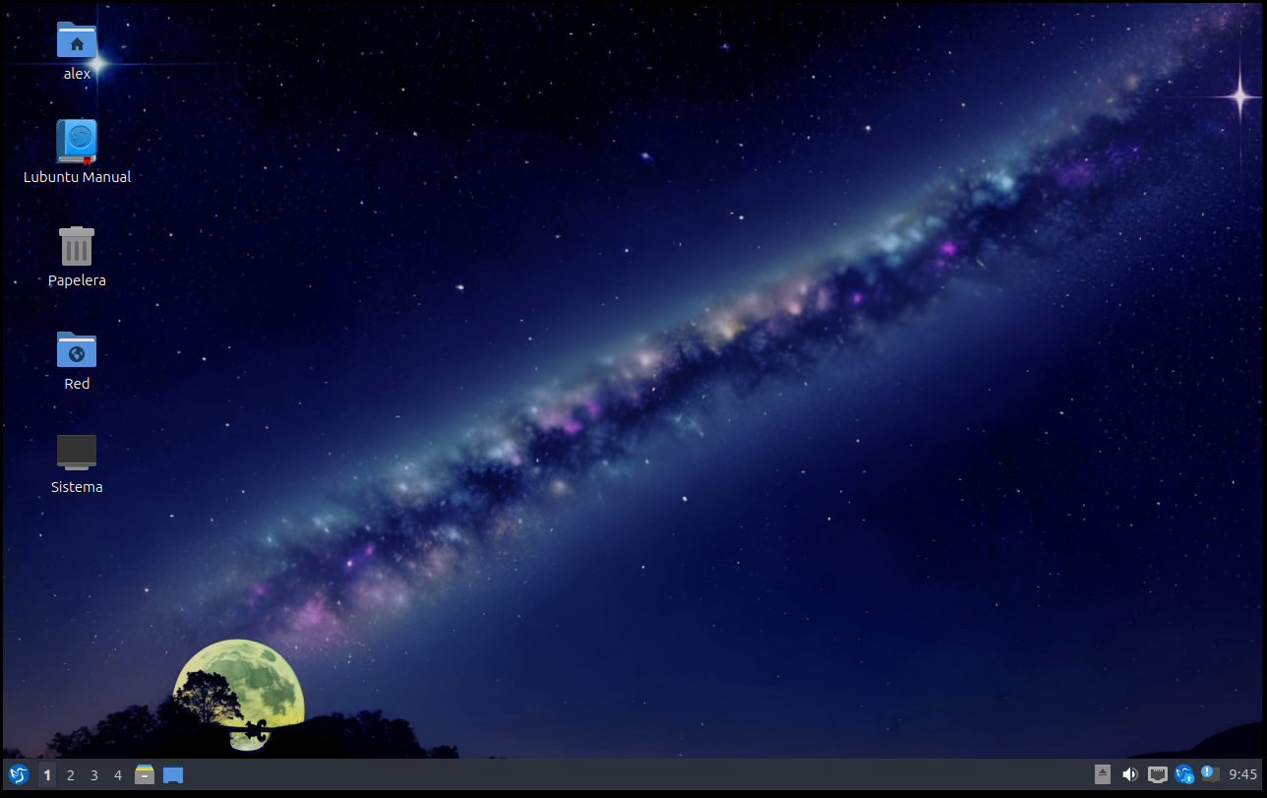

Una vez reiniciado, comprobamos que arranca el sistema y que entra al escritorio.

# COMENTARIOS Y OPINIÓN PERSONAL

## CONCLUSIONES

Bueno, la instalación ha sido correcta. De todas formas he elegido una versión de Ubuntu más básica y ligera con este propósito. La mayor inconveniencia es mi ratón de clase, que se convierte en mi peor enemigo.

El proceso en general, tanto la instalación de VMWare como la configuración y la instalación del sistema son bastante sencillas, por lo menos en este caso.

La mecánica es bastante parecida a Virtual Box, aunque me gusta más la opción de este último de crear una especie de disco duro flexible, aquí no la he encontrado.

Con esta opción activada puedo darle un tamaño máximo al disco duro pero el archivo total sólo ocupa lo que vaya ocupando la máquina virtual.

Por alguna razón, las VMWare tolos me dice que no vienen con la instalación del propio software, así que tendré que descargarlas e instalarlas de otra forma.

En general, proceso sencillo y ya conocido de veces anteriores.

# BIBLIOGRAFIA

Pues simplemente la página de Ubuntu, y buscando un respin o flavor como creo recordar que se llamaban aquí.

<https://lubuntu.me/noble-released/>